Ссылка на страницу – https://zalivina1969.wixsite.com/master-klass/3-etap

ЭТАП 3

Здравствуйте, уважаемые участники мастер-класса "Интерактивные сервисы для образования"! На третьем этапе мы предлагаем вам освоить сервис learningapps.

Что такое LearningApps.org?

LearningApps.org является приложением Web 2.0 для поддержки обучения и процесса преподавания с помощью интерактивных модулей. Существующие модули могут быть непосредственно включены в содержание обучения, а также их можно изменять или создавать в оперативном режиме. Целью является также собрание интерактивных блоков и возможность сделать их общедоступным. Такие блоки (так называемые приложения или упражнения ) не включены по этой причине ни в какие программы или конкретные сценарии. Они имеют свою ценность, а именно - интерактивность.

Ваша задача - создать материал к одному из ваших уроков.

Условия этапа: в интерактивной игре должно быть не менее 8-10 вопросов. Вы можете создать любую игру.

​

Для тех, кто уже ориентируется в устройстве интерактивных сервисов: можно сделать сетку приложений (несколько игр, которые вы будете использовать на разных этапах одного урока).

В таблицу продвижения вставляете ссылку на созданную вами интерактивную игру.

​

1. Вставляем в адресную строку ссылку или просто нажимаем ссылку в этой строке (https://learningapps.org/) и переходим на сервис.

Если приложение открылось на английском языке, то в верхнем правом углу нажмите на российский флаг и приложение откроется на русском языке.

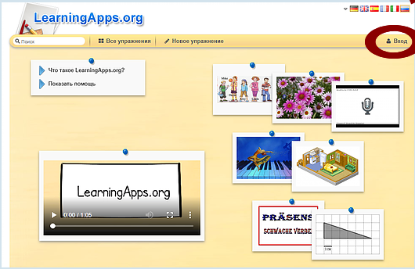

2. Зарегистрируйтесь в приложении. Для этого нажимаем кнопку "ВХОД".

Откроется окно “СОЗДАТЬ НОВЫЙ АККАУНТ” , заполняем необходимые поля.

Войти под аккаунтом или создать новый...

Создать новый аккаунт:
- пишем имя пользователя;
- записываем адрес электронной почты;
- вводим пароль и набираем его повторно;
- ставим "галочку" Я принимаю Условия использования LearningApps.org (остальное по желанию);
- заполняем код безопасности;
- нажимаем “создать конто”.

Для дальнейшей работы выберите команду меню

“Новое упражнение”

Откроется список типов упражнений: найти пару, сортировка картинок, кроссворд, викторина и др.

​

Выберите нужный тип упражнения (например, “Викторина с выбором правильного ответа”)

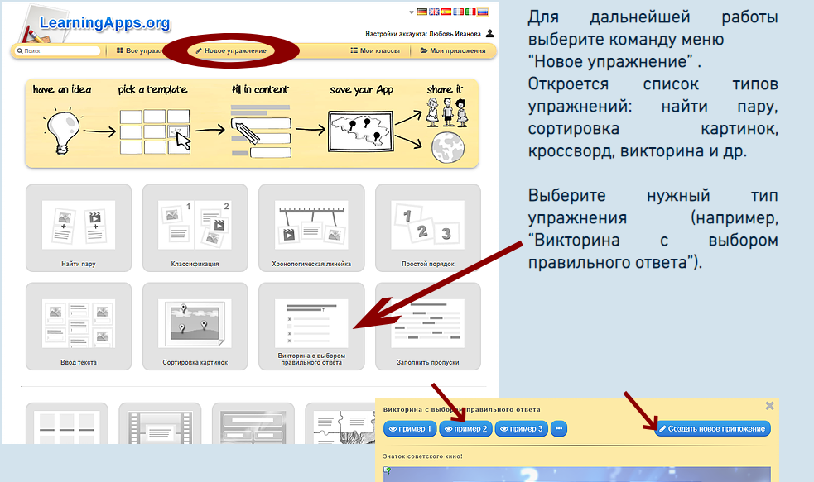

Раскроется окно с примерами упражнений этого типа. Если выбранный тип подходит, то нажимаем кнопку “Создать новое упражнение”

Ссылка на презентацию- https://docs.google.com/presentation/d/1UlNSpKgCB_BBKEGXpe4S9VkPiOpOR4S9lue7-Vk0LPU/edit#slide=id.p
Примеры интерактивных игр:
- Тест по информатике 7 класс "Обработка графической информации"
- Сетка приложений "Безопасный интернет"
- Формирование изображения на экране монитора (заполни пропуски)
- Схема поиска информации (восстанови правильный порядок)
- Логическая задача (заполни таблицу)
- Собираем багаж в дорогу (классификация информации по форме представления)
- Игра-викторина «Кто хочет стать миллионером?» по рассказу И.С.Тургенева "Муму" (http://LearningApps.org/display?v=pu4yh43gt01 )
- Игра «Слова из букв». Восстанови название художественного произведения (http://LearningApps.org/display?v=pzf2ezb6501 )
- Игра-викторина «Найди пару» по произведениям А.П.Чехова (http://LearningApps.org/display?v=p1gvotztj01 )
- Викторина "Сказки Ганса Христиана Андерсена" (http://learningapps.org/display?v=pmgzobfma01 )
- Пазл. Поэма Н.В.Гоголя "Мертвые души" (http://learningapps.org/display?v=pjrkibsi301
- Кроссворд «Мифы Древней Греции» (http://learningapps.org/display?v=p877gbfq501
- Игра «Слова из букв». Найди глаголы-исключения (http://LearningApps.org/display?v=pwp961xmt01 )

